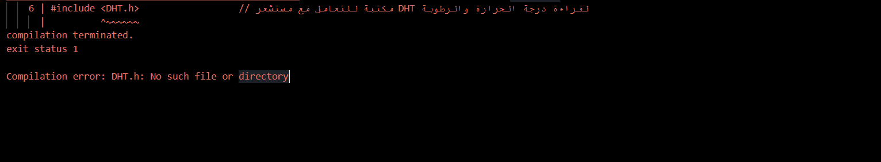

السبب:
المشكلة تحدث عندما يحاول البرنامج استدعاء مكتبة DHT.h لكنها غير مثبتة في بيئة Arduino IDE.
الحل:
لقد قمت بحل المشكلة بطريقة صحيحة عن طريق تحميل مكتبة أخرى مناسبة للتعامل مع حساس DHT.

السبب:
الخطأ حدث لأن النظام أو المكتبة التي تستخدمها تتوقع أن يتم إدخال عنوان URL لقاعدة البيانات بدون الجزء https://. عند إضافة https:// يدويًا، قد يتسبب ذلك في حدوث تعارض أثناء محاولة الاتصال بقاعدة البيانات، حيث يتم إضافة البروتوكول مرتين، مما يؤدي إلى فشل الاتصال.
الحل:
قم بإزالة https:// من عنوان URL بحيث يبدأ مباشرة من اسم قاعدة البيانات

